Приложение

к распоряжению Администрации города
от 16.05.2022 № 5295

Перечень мест, запрещенных для купания, на водных объектах,
расположенных в границах города Челябинска, в 2022 году

№ п/п | Наименование водоема | Адрес расположения (привязка  к местности) | Форма собственности

1 | 2 | 3 | 4
Ленинский район города Челябинска
1. | Озеро Смолино | Сухомесово, в районе перекачивающей насосной станции | государственная собственность  не разграничена
2. | Озеро Смолино | в районе пересечения ул. Бобруйской и ул. Новороссийской (участок 1) | государственная собственность  не разграничена
3. | Озеро Смолино | в районе пересечения ул. Бобруйской и ул. Новороссийской (участок 2) | государственная собственность  не разграничена
4. | Озеро Смолино | Береговой, ул. Бирская 4-я | государственная собственность  не разграничена
5. | Озеро Смолино | Береговой, ул. Ямпольская 1-я | государственная собственность  не разграничена
6. | Озеро Смолино | в районе домов № 84, 86  по ул. Хуторной | государственная собственность  не разграничена
7. | Озеро Смолино | пляж «Восход» в районе дома № 88 по ул. Новороссийской | частная собственность
8. | Пруд «Девичьи слезы» | ул. Агалакова, ул. Южный Бульвар | муниципальная собственность
Центральный район города Челябинска
9. | Шершневское водохранилище | севернее муниципального пляжа «Городской» (250 метров до плотины гидротехнического сооружения Шершневского гидроузла) | муниципальная собственность
10. | Шершневское водохранилище | пляж «Каспийский берег» (в районе дамбы гидротехнического сооружения Шершневского гидроузла) | государственная собственность  не разграничена
11. | Шершневское водохранилище | восточная часть пляжа «Белый парус» (250 метров до дамбы гидротехнического сооружения Шершневского гидроузла) | муниципальная собственность
12. | «Шершневский Каменный карьер» | Челябинский городской бор, пос. Шершневские Каменные Карьеры | государственная собственность  не разграничена
13. | «Голубой карьер» | пос. Уфимские Каменные Карьеры, юго-восточная часть Челябинского городского бора | собственность Челябинской области
14. | Карьер «Изумрудный» | юго-западная часть Челябинского городского бора | собственность Челябинской области
15. | Карьер «Сопливчик» | Челябинский городской бор, возле Государственного бюджетного учреждения здравоохранения «Челябинский областной клинический терапевтический госпиталь для ветеранов войн» (далее – ГБУЗ «ЧОКТГВВ») | собственность Челябинской области
16. | Карповый пруд | в западной части Шершни | федеральная собственность
17. | Шершневское водохранилище | на берегу Шершневского водохранилища, проезд Шершневский Бор | муниципальная собственность
18. | Река Миасс | в районе дома № 36 по ул. Университетской Набережной  и плотины «Коммунар» | государственная собственность  не разграничена
19. | Река Миасс | севернее бизнес-дома «Петровский» № 84 по ул. Труда | государственная собственность  не разграничена
20. | Шершневское водохранилище | вблизи проезжей части Западного шоссе по ул. Лыжных Батальонов, 7а | государственная собственность  не разграничена
21. | Шершневское водохранилище | 1-й километр Западного шоссе  на берегу Шершневского водохранилища | муниципальная собственность
Курчатовский район города Челябинска
22. | Карьер | микрорайон Градский Прииск | государственная собственность  не разграничена
Металлургический район города Челябинска
23. | Карьер | в районе ул. Байкальской, гаражно-строительного кооператива № 502 (далее – ГСК № 502), гаражно-строительного кооператива № 504 (далее – ГСК № 504) | государственная собственность  не разграничена
Советский район города Челябинска
24. | Озеро Синеглазово | Новосинеглазово, ул. Подгорная | государственная собственность  не разграничена
25. | Озеро Исаково | Исаково, ул. Морозова | государственная собственность  не разграничена
Калининский район города Челябинска
26. | Река Миасс | в районе домов № 7в, 9а, 11, 11а  по ул. Набережной | государственная собственность  не разграничена
27. | Река Миасс | в районе сквера имени Челюскинцев  (со стороны Муниципального бюджетного учреждения здравоохранения Городской клинической больницы № 5)  (далее – МБУЗ ГКБ № 5) | государственная собственность  не разграничена
28. | Река Миасс | перед пешеходным мостом  на остров Заячий (далее – о. Заячий) в районе дома № 2а по ул. Болейко | государственная собственность  не разграничена
29 | Река Миасс | справа от пешеходного моста  на о. Заячий в районе дома № 4  по ул. Болейко | государственная собственность  не разграничена
30. | Река Миасс | набережная напротив торгового комплекса «Набережный»,  по ул. Кирова, дом № 27 | государственная собственность  не разграничена
31. | Река Миасс | юго-западнее зала органной  и камерной музыки «Родина», по ул. Кирова, дом № 78 | государственная собственность  не разграничена
32. | Река Миасс | рядом с пешеходным мостом на пос. Мелькомбинат 2 (плотина «Коммунар», напротив дома № 40  по ул. Университетской Набережной) | государственная собственность  не разграничена
33. | Река Миасс | в районе дома № 34  по ул. Российской | государственная собственность  не разграничена

Описание мест для установки знаков безопасности с их графическим изображением.

1) Сухомесово, в районе перекачивающей насосной станции (государственная собственность не разграничена) (рис.1):
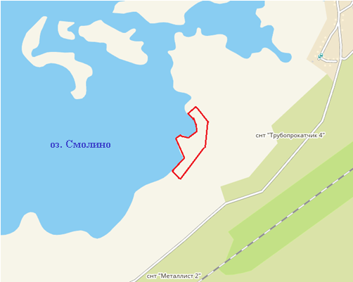
Рис. 1
2) в районе пересечения ул. Бобруйской и ул. Новороссийской (участок 1) (государственная собственность не разграничена) (рис. 2):
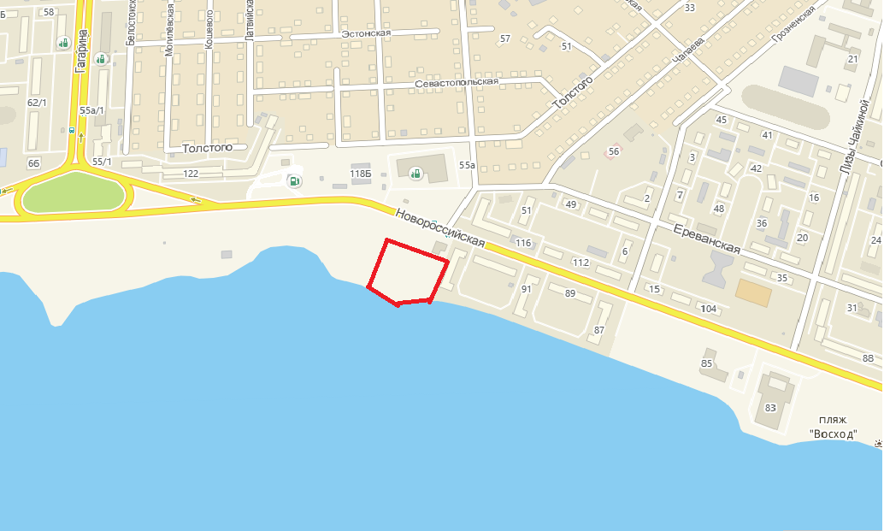Рис. 2

3) в районе пересечения ул. Бобруйской и ул. Новороссийской (участок 2) (государственная собственность не разграничена) (рис. 3):
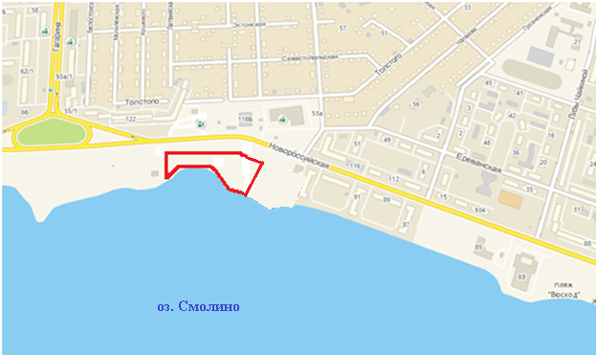Рис. 3
4) Береговой, ул. Бирская 4-я (государственная собственность не разграничена) (рис. 4):
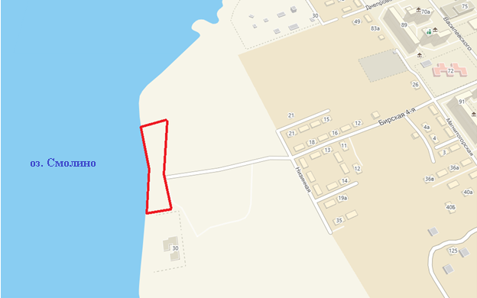
Рис. 4

5) Береговой, ул. Ямпольская 1-я (государственная собственность
не разграничена) (рис. 5):
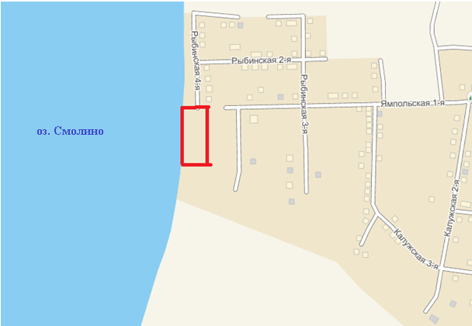Рис. 5
6) в районе домов № 84, 86 по ул. Хуторной (государственная собственность
не разграничена) (рис. 6):
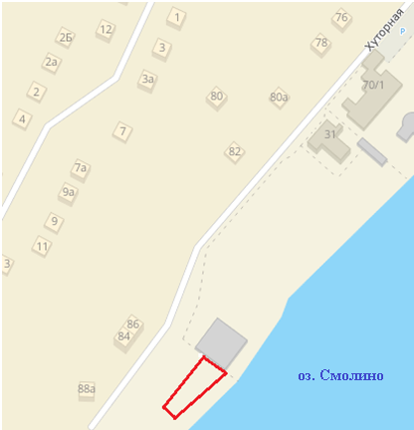Рис. 6

7) пляж «Восход» в районе дома №88 ул. Новороссийской (частная собственность) (рис. 7):
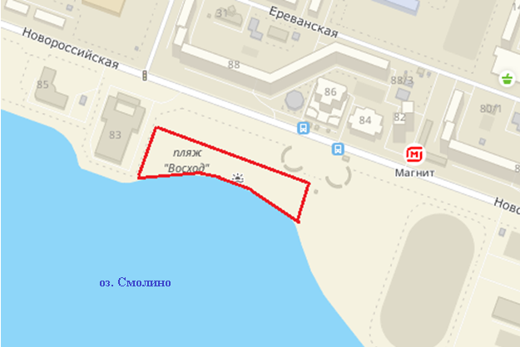Рис. 7
8) ул. Агалакова, ул. Южный Бульвар (муниципальная собственность) (рис. 8):
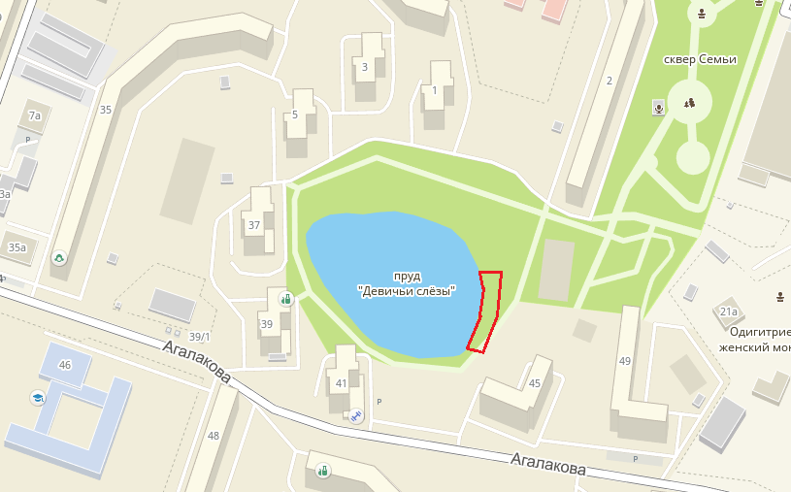Рис. 8

9) севернее муниципального пляжа «Городской» (250 метров до плотины гидротехнического сооружения Шершневского гидроузла) (муниципальная собственность) (рис. 9):
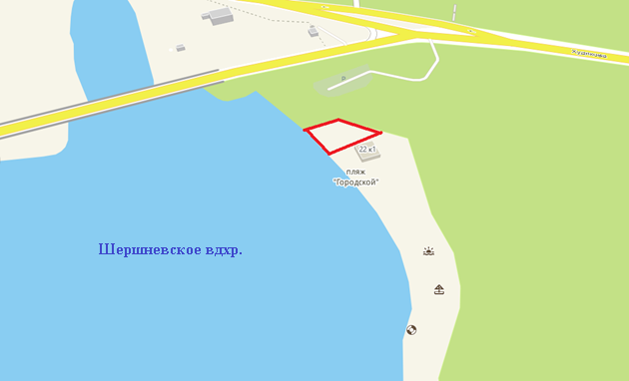Рис. 9
10) пляж «Каспийский берег» (в районе дамбы гидротехнического сооружения Шершневского гидроузла) (государственная собственность не разграничена)
(рис. 10):
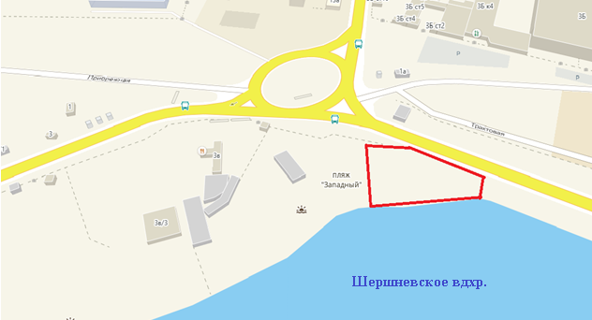Рис. 10

11) восточная часть пляжа «Белый парус» (250 метров до дамбы гидротехнического сооружения Шершневского гидроузла) (муниципальная собственность) (рис. 11):
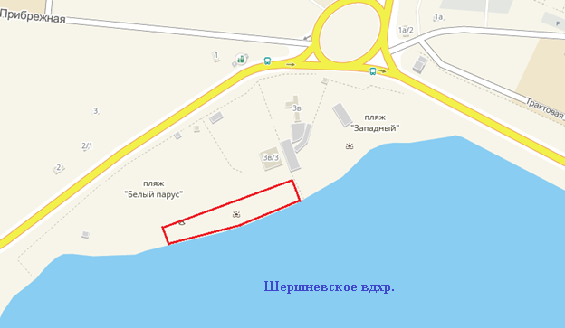Рис. 11
12) Челябинский городской бор, пос. Шершневские Каменные Карьеры (государственная собственность не разграничена) (рис. 12):
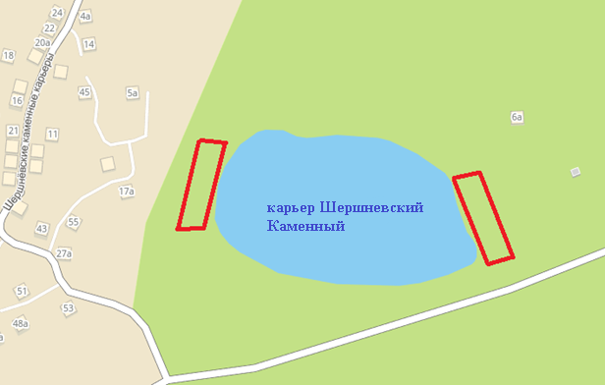Рис. 12

13) пос. Уфимские Каменные Карьеры, юго-восточная часть Челябинского городского бора (собственность Челябинской области) (рис. 13):
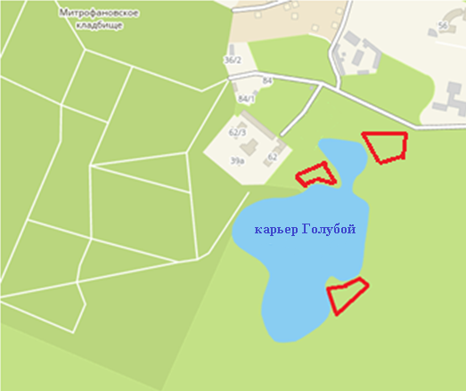Рис. 13
14) юго-западная часть Челябинского городского бора (собственность Челябинской области) (рис. 14):
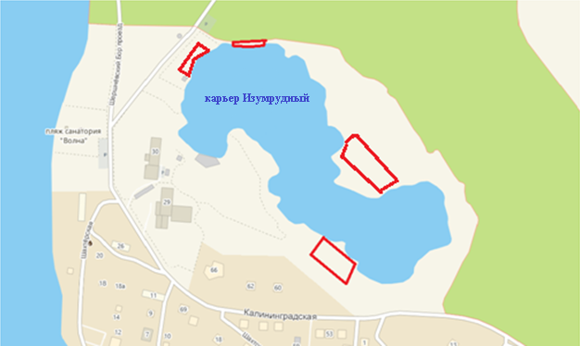Рис. 14

15) Челябинский городской бор, возле ГБУЗ «ЧОКТГВВ» (собственность Челябинской области) (рис. 15):
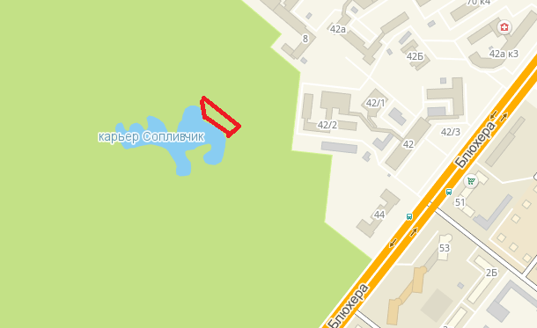Рис. 15
16) в западной части Шершни (федеральная собственность) (рис. 16):
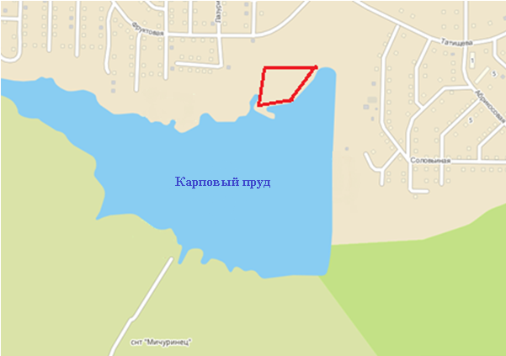
Рис. 16

17) на берегу Шершневского водохранилища, проезд Шершневский Бор (муниципальная собственность) (рис. 17):
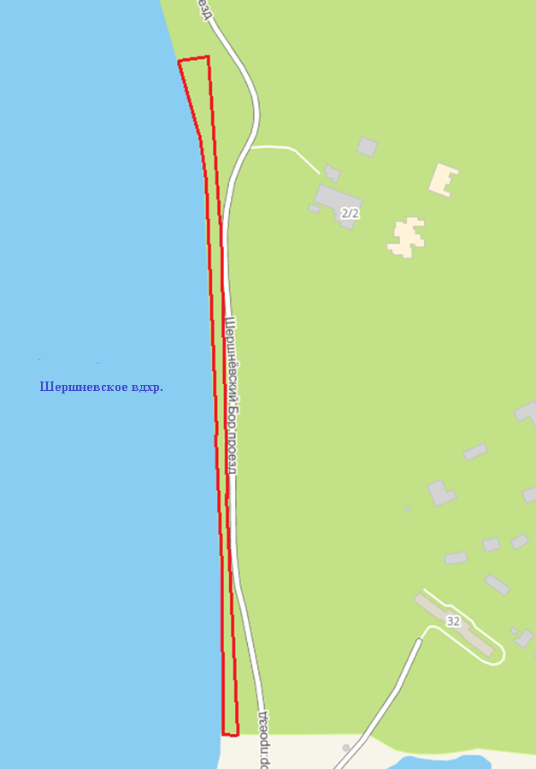Рис. 17
18) в районе дома № 36 по ул. Университетской Набережной
и плотины «Коммунар» (государственная собственность не разграничена) (рис. 18).
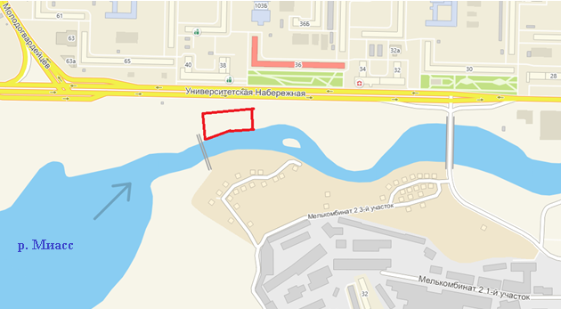
Рис. 18
19) севернее бизнес-дома «Петровский» № 84 по ул. Труда (государственная собственность не разграничена) (рис. 19):
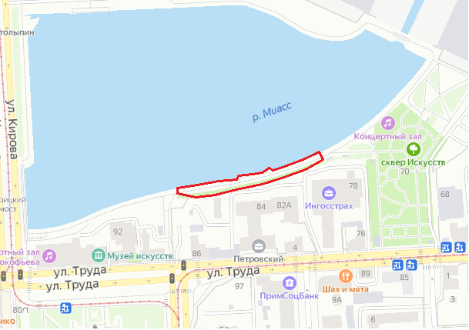
Рис. 19

20) вблизи проезжей части Западного шоссе по ул. Лыжных Батальонов, 7а (государственная собственность не разграничена) (рис. 20).
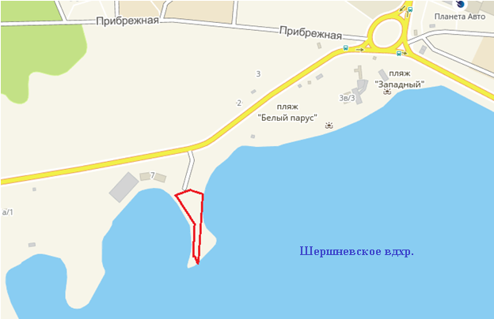
Рис. 20
21) 1-й километр Западного шоссе на берегу Шершневского водохранилища (муниципальная собственность) (рис. 21).
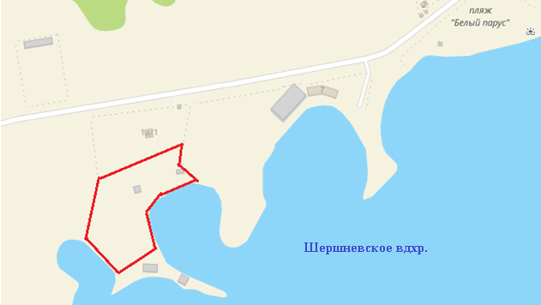
Рис. 21

22) микрорайон Градский Прииск (государственная собственность
не разграничена) (рис. 22).
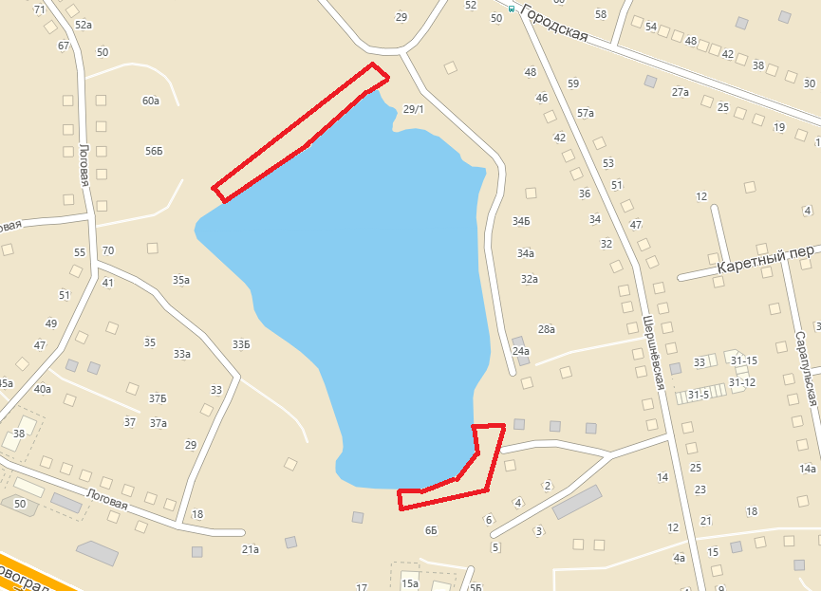
Рис. 22
23) в районе ул. Байкальской, ГСК № 502, ГСК № 504 (государственная собственность не разграничена) (рис. 23).
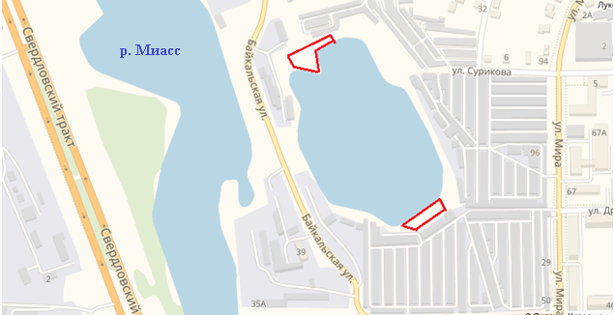
Рис. 23
24) Новосинеглазово, ул. Подгорная (государственная собственность
не разграничена) (рис. 24).
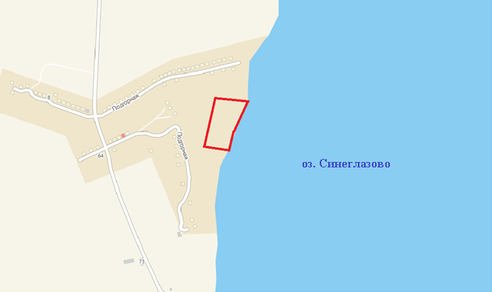
Рис. 24
25) Исаково, ул. Морозова (государственная собственность не разграничена) (рис. 25).
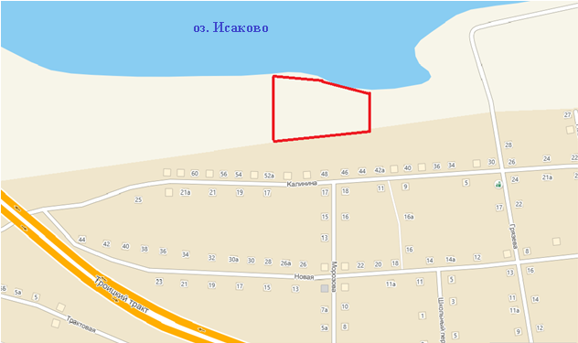
Рис. 25

26) в районе домов № 7в, 9а, 11, 11а по ул. Набережной (государственная собственность не разграничена) (рис. 26).
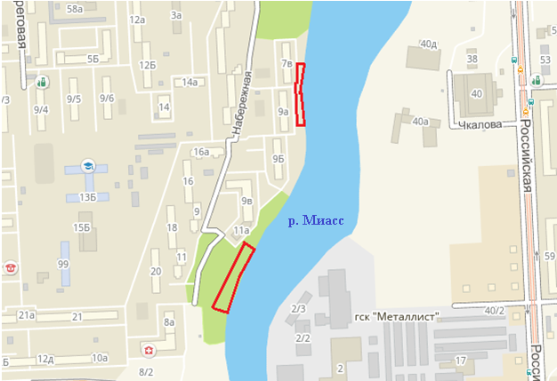
Рис. 26
27) в районе сквера имени Челюскинцев (со стороны МБУЗ ГКБ № 5) (государственная собственность не разграничена) (рис. 27).
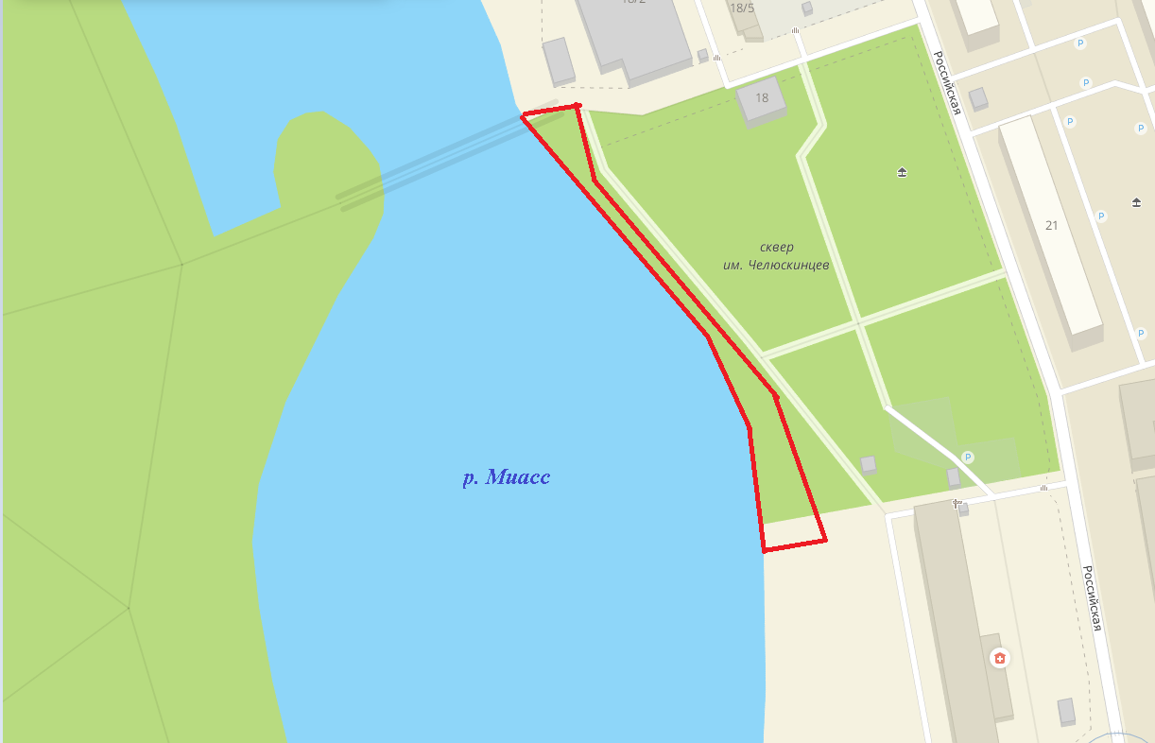
Рис. 27

28) перед пешеходным мостом на о. Заячий в районе дома № 2а
по ул. Болейко (государственная собственность не разграничена) (рис. 28).
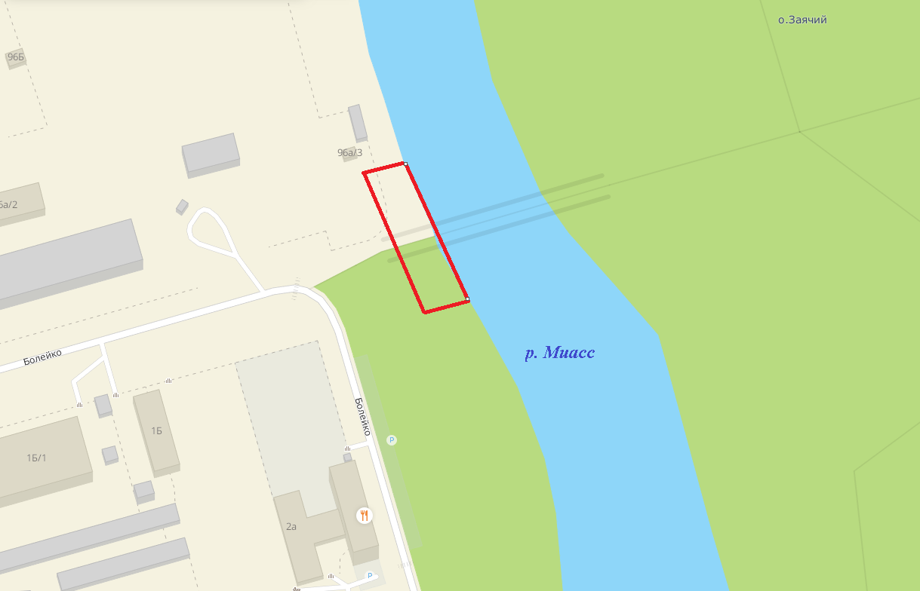
Рис. 28
29) справа от пешеходного моста на о. Заячий в районе дома № 4
по ул. Болейко (государственная собственность не разграничена) (рис. 29).
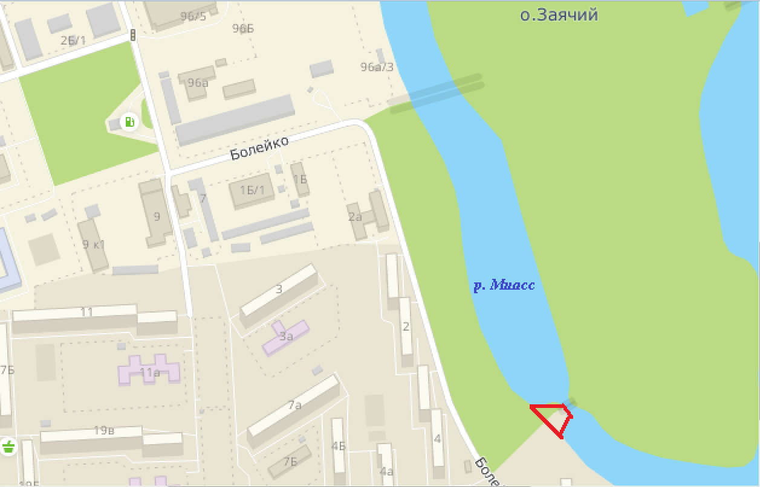
Рис. 29
30) набережная напротив торгового комплекса «Набережный», по ул. Кирова, дом № 27 (государственная собственность не разграничена) (рис. 30).
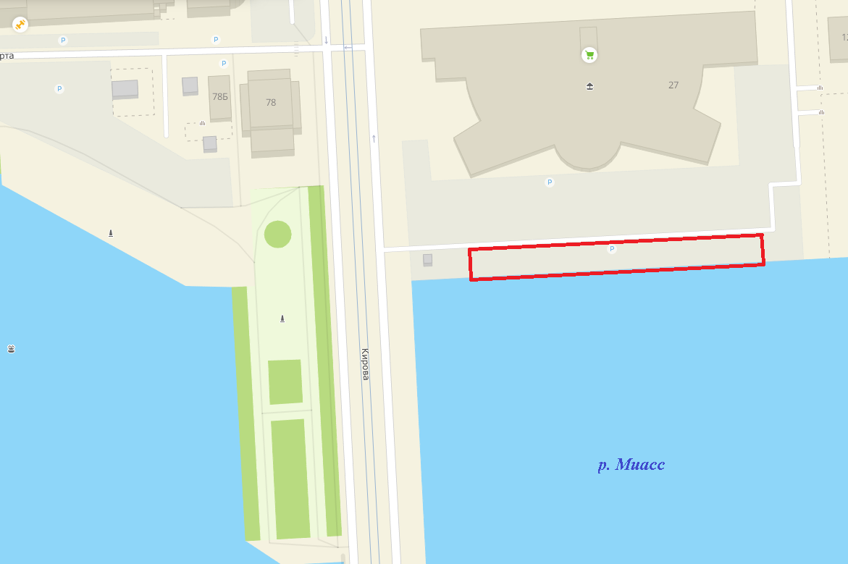
Рис. 30
31) юго-западнее зала органной и камерной музыки «Родина», по ул. Кирова, дом № 78 (государственная собственность не разграничена) (рис. 31).
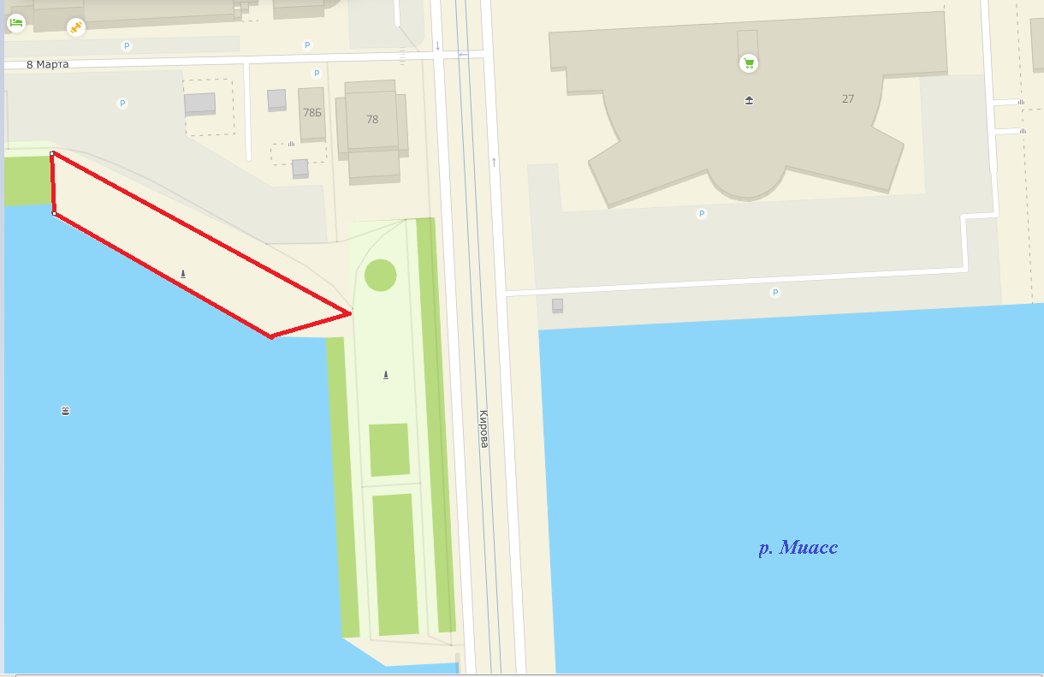
Рис. 31
32) рядом с пешеходным мостом на пос. Мелькомбинат 2 (плотина «Коммунар», напротив дома № 40 по ул. Университетской Набережной) (государственная собственность не разграничена) (рис. 32).
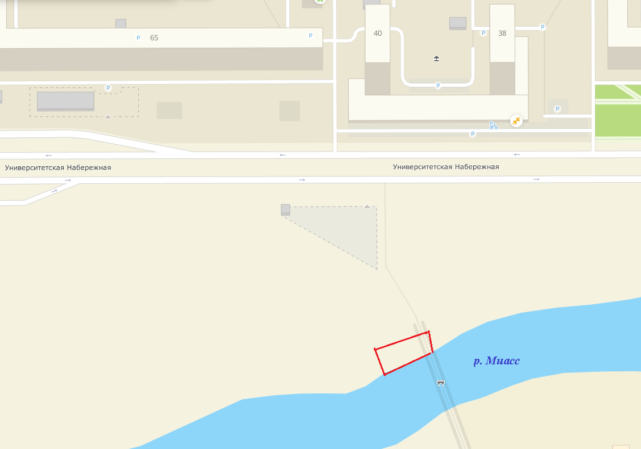
Рис. 32
33) в районе дома № 34 по ул. Российской (государственная собственность
не разграничена) (рис. 33).
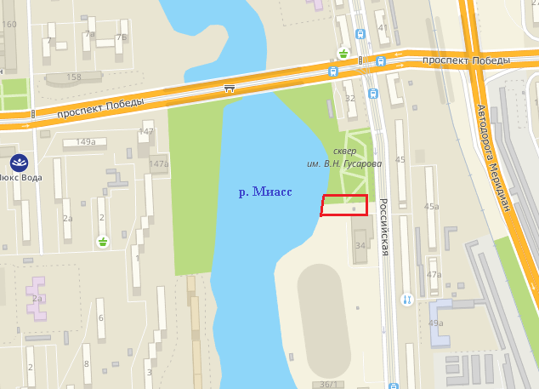
Рис. 33

